哈尔滨工业大学

<<大数据分析>>
实验报告三

(2022年度春季学期)

姓名： | ***
学号： | **********
学院： | 大数据
教师： | 张开旗 杨东华

实验三 图数据分析

实验目的
通过安装使用Neo4j以及利用Cypher对其进行基本
的增删查改；
加深对于图数据库和图模型的理解，学习使用图
数据库进行数据分析。

实验环境
操作系统：Windows
软件：Neo4j Desktop-1.3.4
查询语言：Cypher

实验过程及结果
数据集的导入：
数据预处理：

0.edges处理为edges.csv，主要是标注from_id和to_id即边的顶点两个列
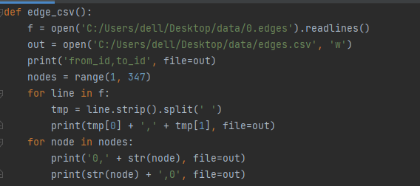
预处理效果：
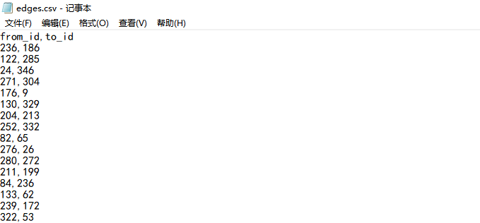

0.featnames和0.feat处理为feat.csv，数据处理过程比较复杂，首先将0.featnames文件中每个特征的名称读入，存储到字典里，因为采取了one-hot的形式，所以每个特征名在字典中都对应若干长度的01队列，然后读取0.feat里的01特征序列，然后按顺序对应到每个特征，通过one-hot编码找对每个特征名对应的特征值，最后将特征名作为第一行的列名，其中第一列为，id写入feat.csv，将特征值写如每行顶点对应的列，若特征值不存在设为-1。
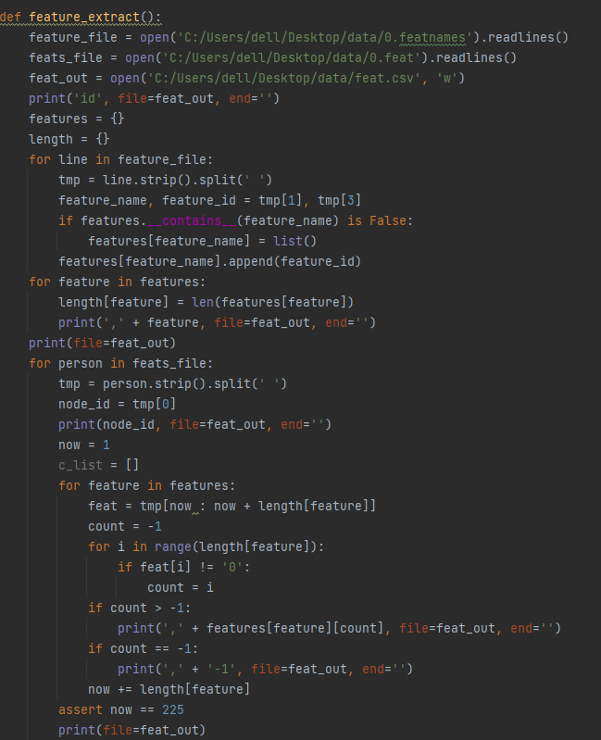

预处理效果：

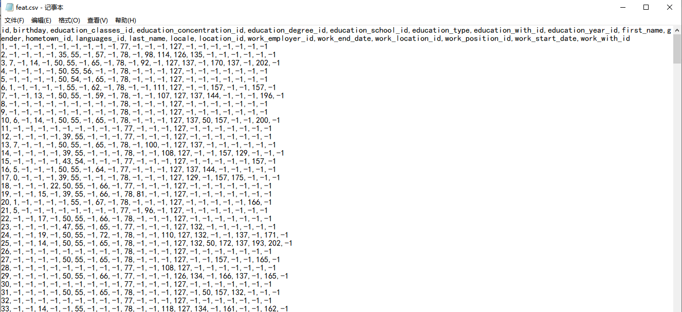
0.circle到circle.csv，简单处理下格式即可
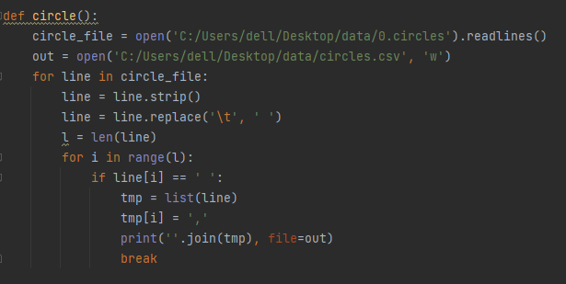
预处理效果：
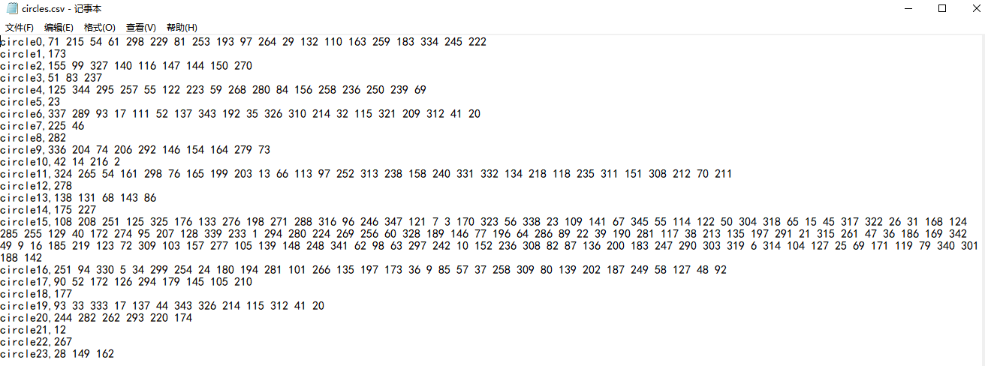

数据导入：
每个nodeID导入为一个节点，labelname为Person
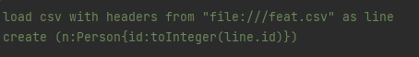

edges文件中描述的边（包括中心节点指向于每个节点的边）应当导入为关系，关系的label-name 为Be_Friend_With
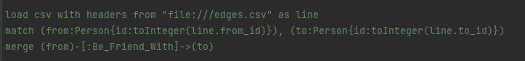

每个nodeId的feature应当被导入为属性

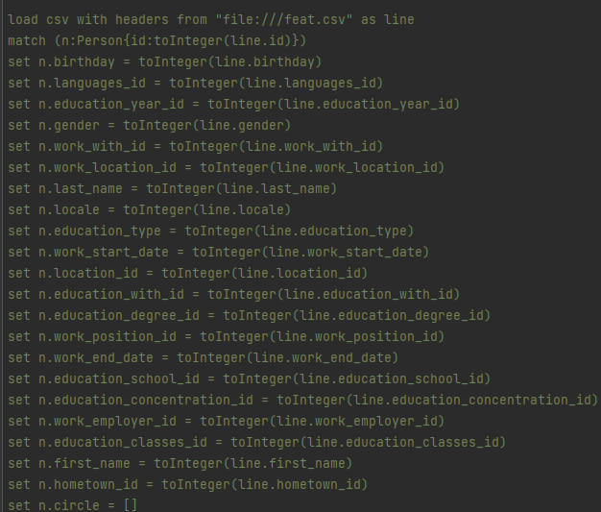

将circle导入，形式为对每个Person构造一个Circle列表，将其所属的circle加入其中
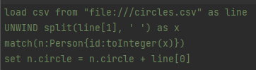

导入结果一览：
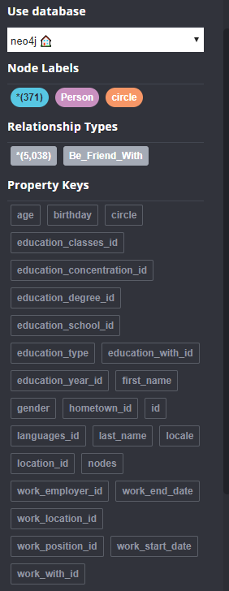

每个节点的ID
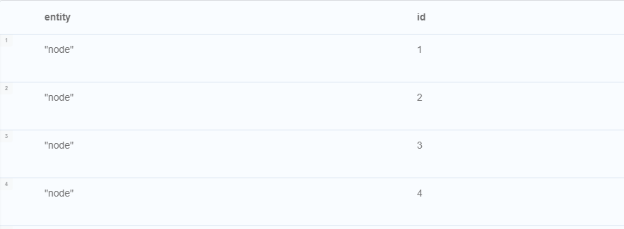

每个节点的circle
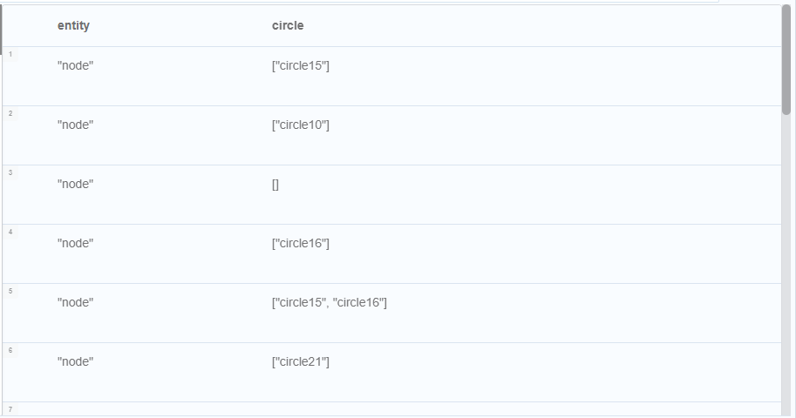

节点间朋友关系：
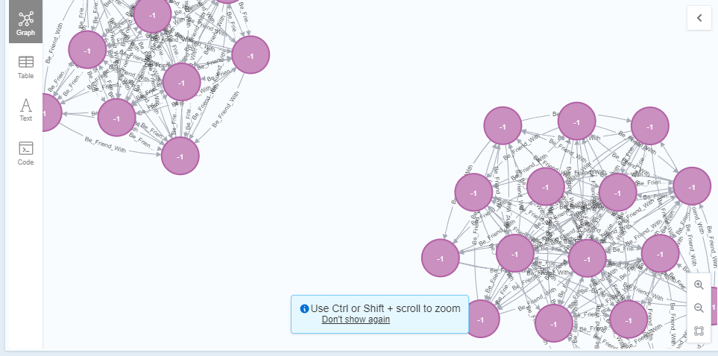

一些特征，如birthday
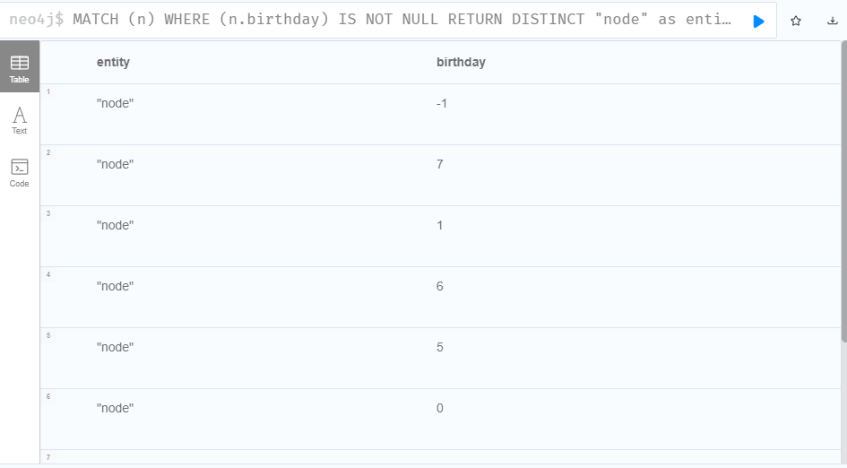
数据的查询：
- 检索所有gender属性为77且education;degree;id 为20的Person；
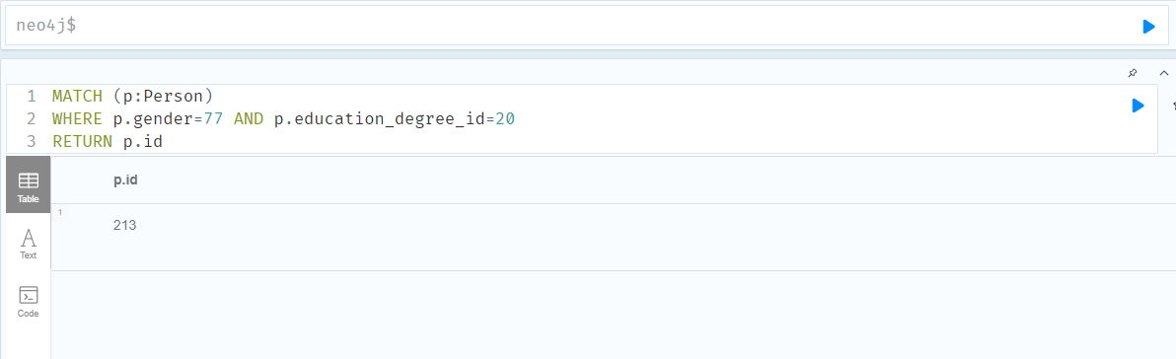
- 检索所有gender属性为78且education;degree;id为20或22的Person；
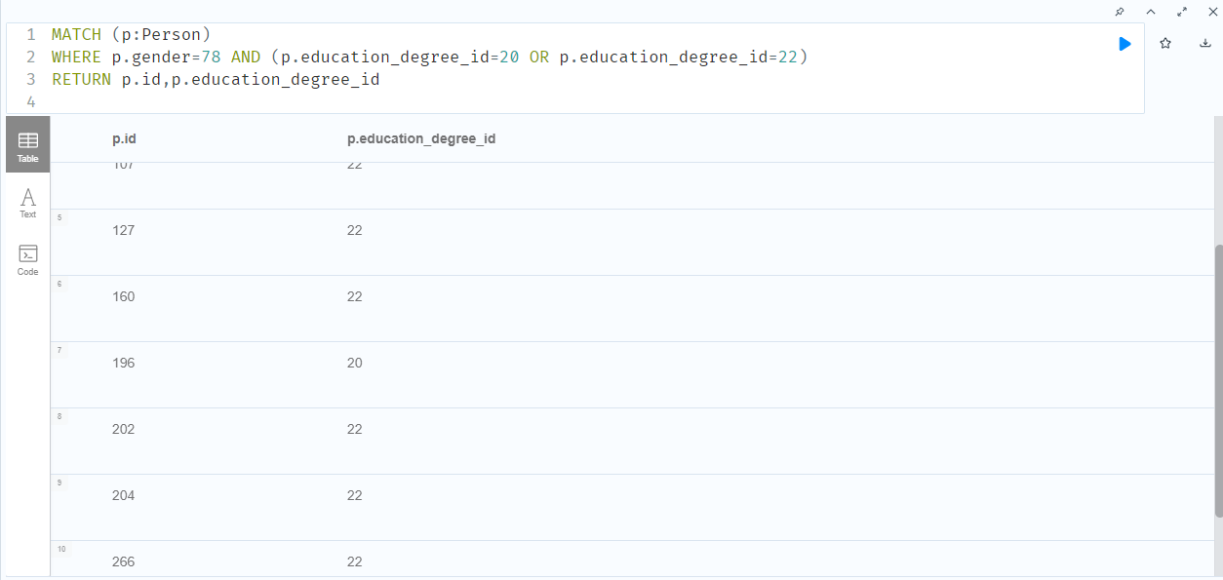
- 为Person增设年龄age属性，数值自行设定，可以随机化，要求年龄介于18岁-30岁之间，尽量分布均匀
增设语句：id对13取余+18，age在18-30均匀分布
match (n:Person)
set n.age = n.id%13+18
查询结果：
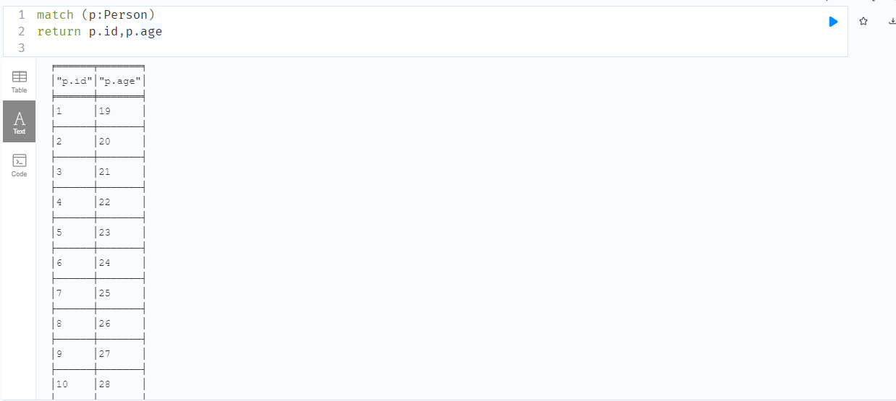
- 检索每个Person的朋友的数量
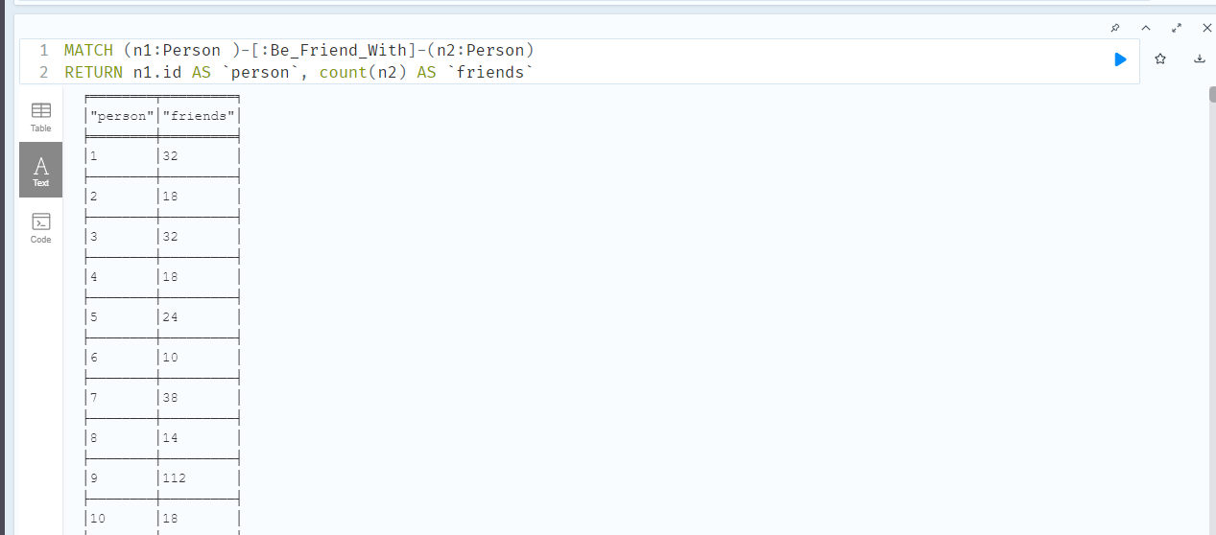

- 检索朋友平均年龄值在25岁以下的Person集合
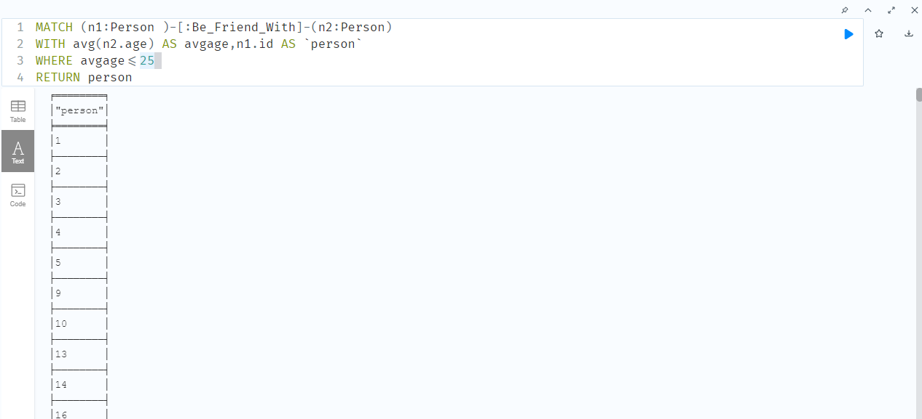

- 检索年龄最大的前10个Person
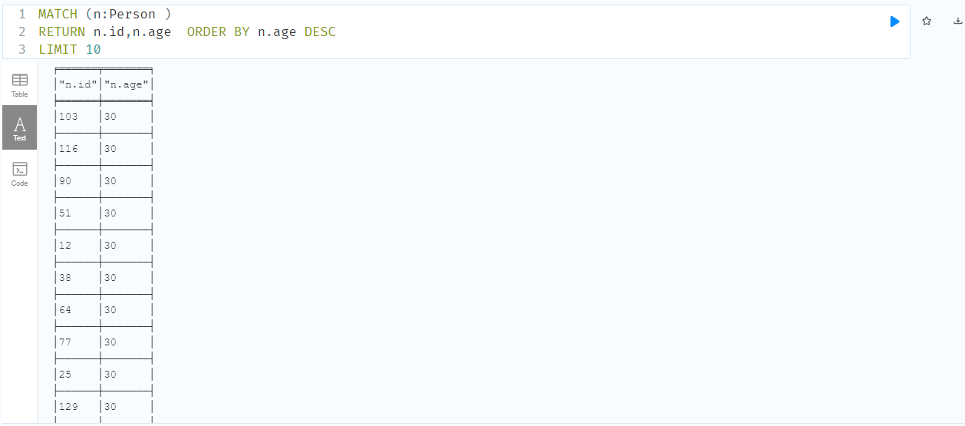

- 按年龄排序(升序)所有Person后，再按hometown; id属性的字符串值(降序)排序，然后返回第5、6、7、8、9、10名Person
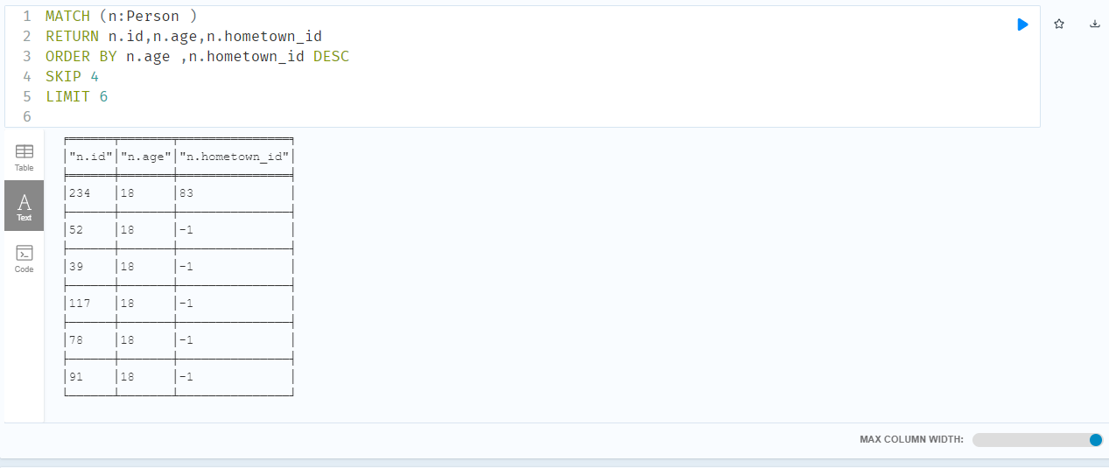

- 删除所有年龄为18和19的Person
删除前：
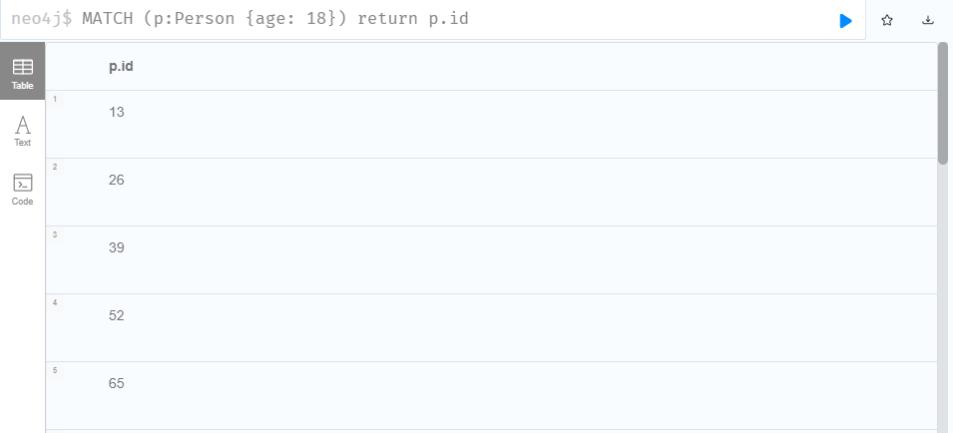

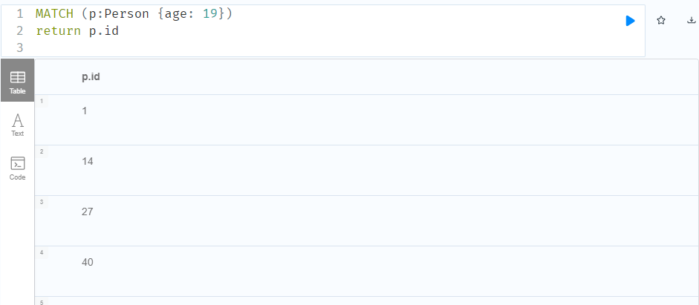

删除后，无查询结果
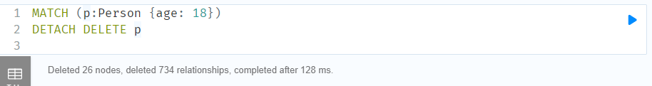
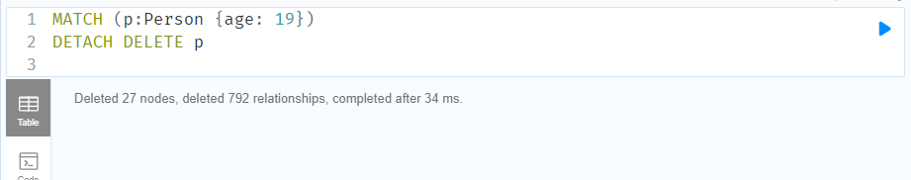
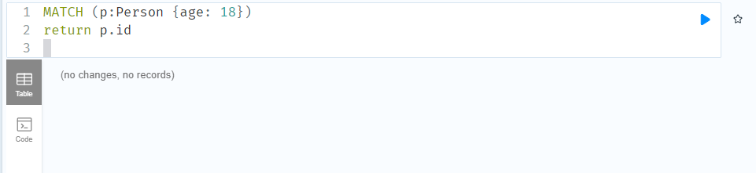
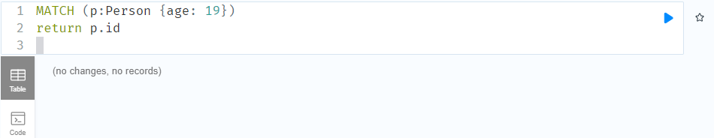
- 对于人数少于两个的circle，删除掉这些circle里的Person的表示circle信息的属性
将circles.csv导入，已circle为节点，circle的nodes队列加入顶点点id
load csv from "file:///circles.csv" as line
create (c:circle{id:line[0]})

load csv from "file:///circles.csv" as line
UNWIND split(line[1], ' ') as x
match(c:circle{id:line[0]})
set c.nodes =[]

load csv from "file:///circles.csv" as line
match(c:circle{id:line[0]})
set c.nodes = c.nodes + line[1]

load csv from "file:///circles.csv" as line
UNWIND split(line[1], ' ') as x
match(c:circle{id:line[0]})
set c.nodes =c.nodes+ toString(x)
人数少于2个的circle
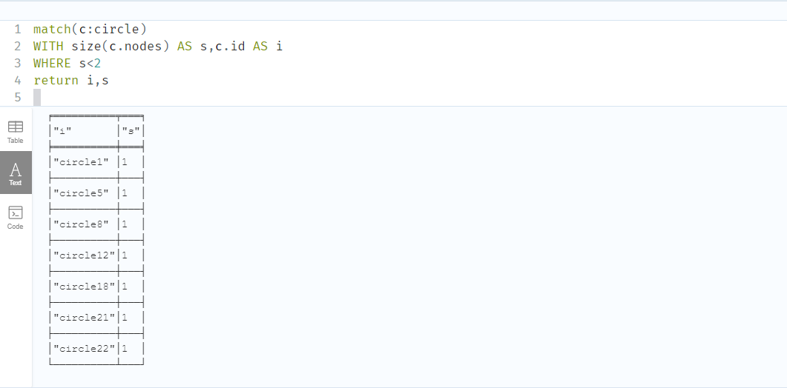
人数少于2个的circle里的person及表示circle信息的属性
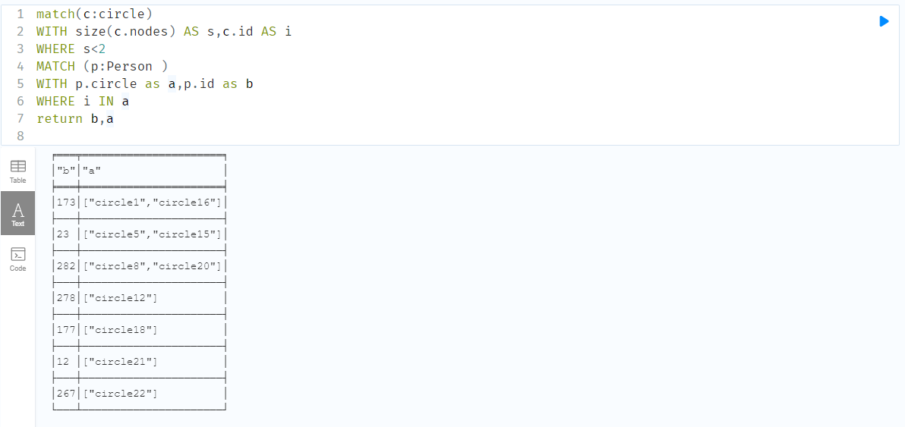
删除操作
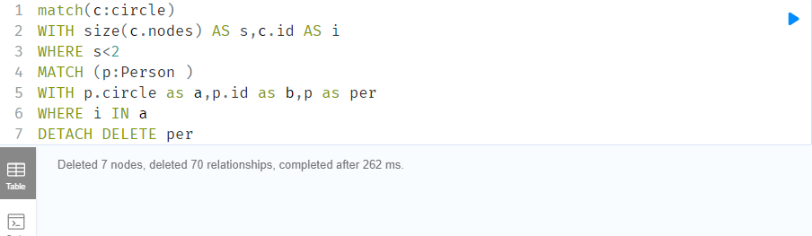
删除后：
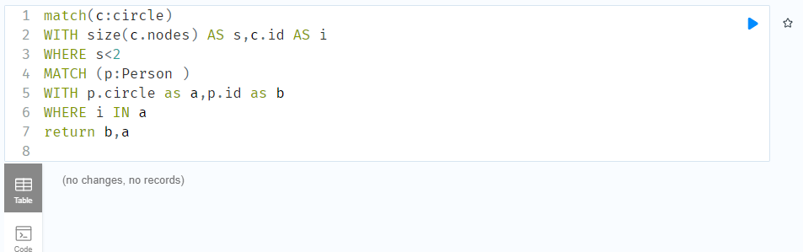
- 检索某个Person的所有朋友和这些朋友的所有朋友
Id为1
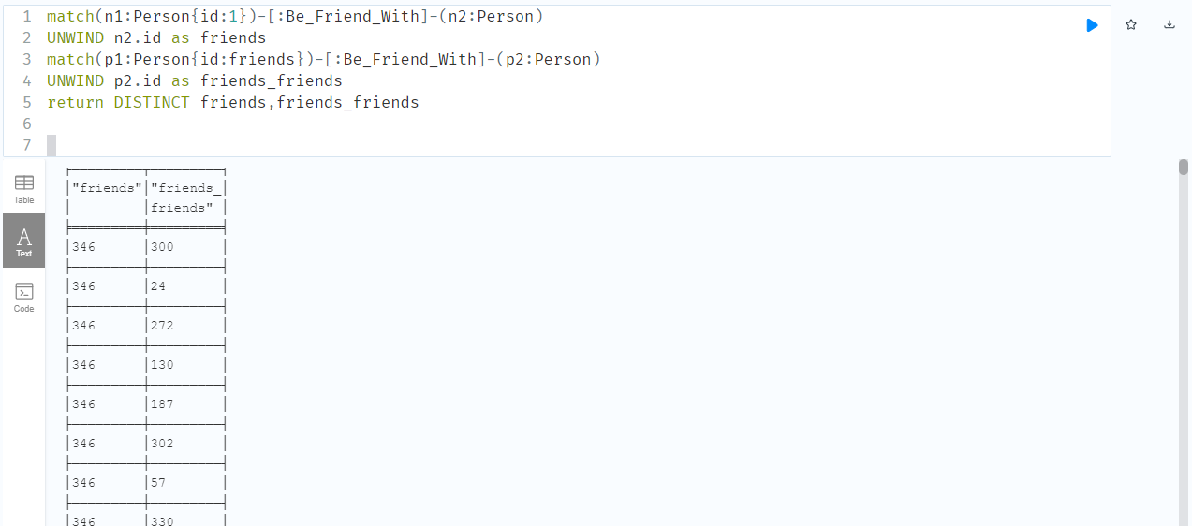
Id为42
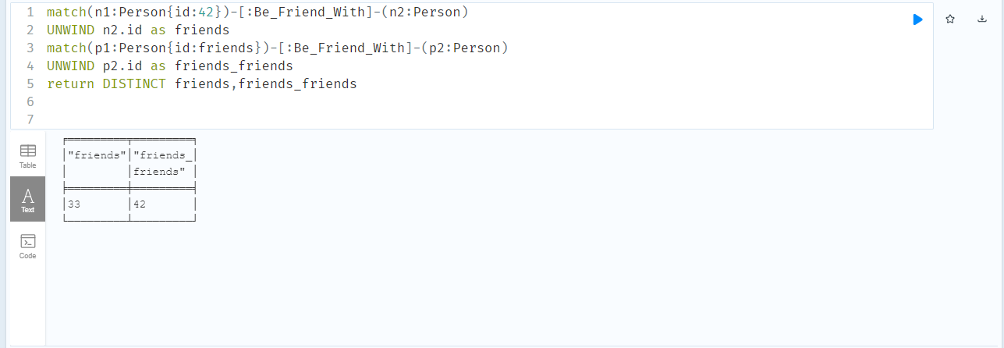
11. 检索某个Person的所有朋友集合和其所在的 circle的所有Person集合
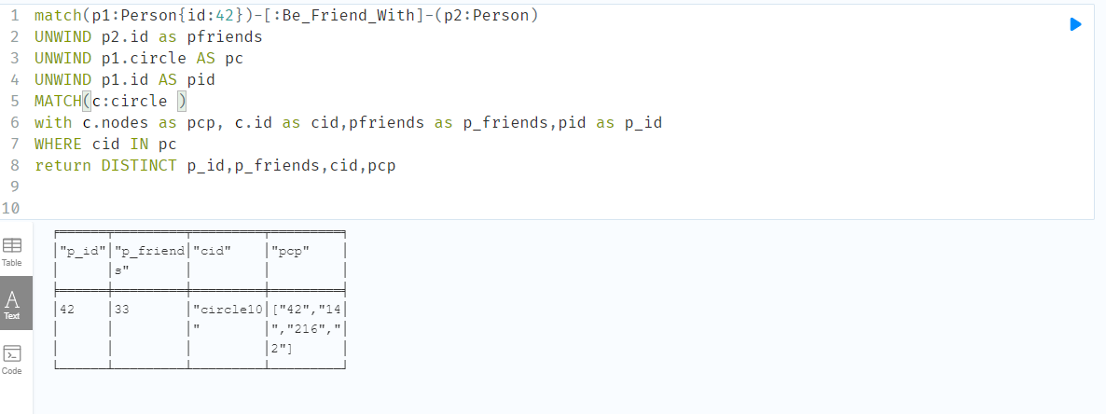

12.任选三对Person，查找每一对Person间的最短关系链（即图模型的最短路）
Id为99
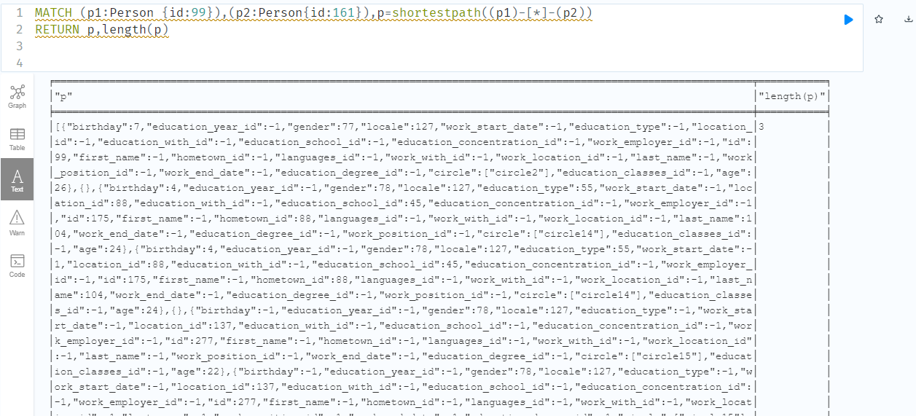
Id为295
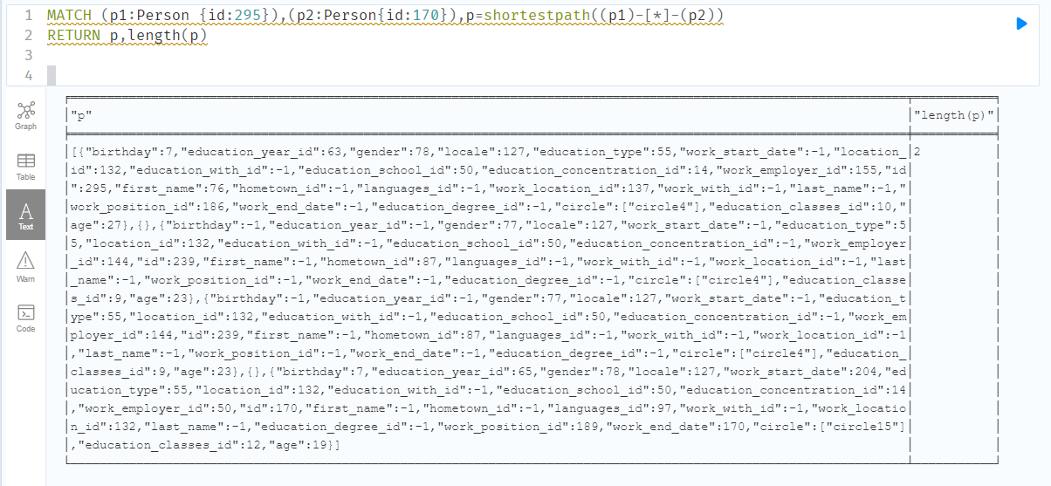
Id为236
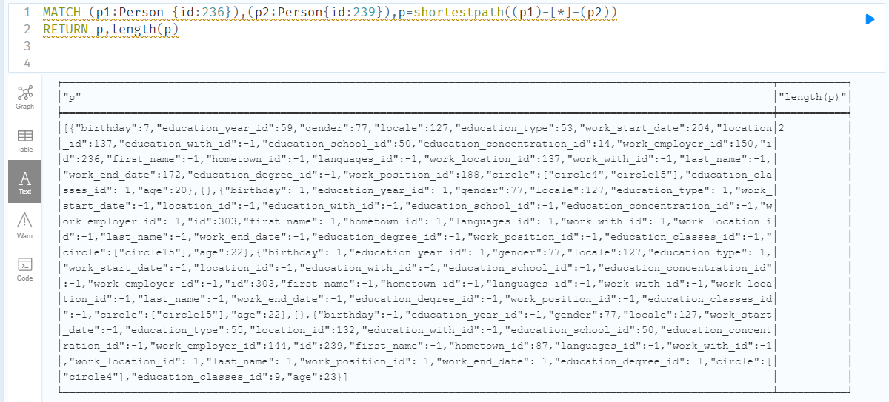

- 检索某个Person的二级和三级朋友集合
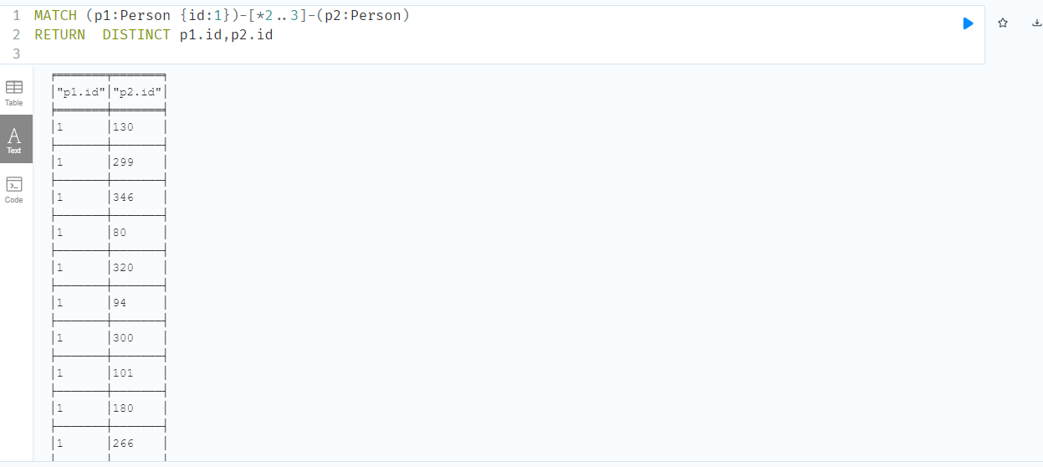

- 获取某个Person的所有朋友education;school;id属性的list
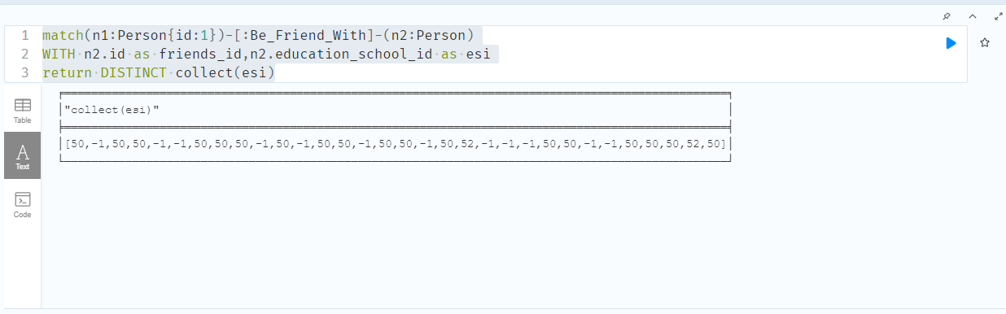

- 任选三对Person，查找每一对Person的关系路径中长度小于3的那些路径，检索出这些路径上年龄大于22的Person集合（因为电脑配置原因，小于10的路径查询速过慢，故改成3了）
99-161间的路径
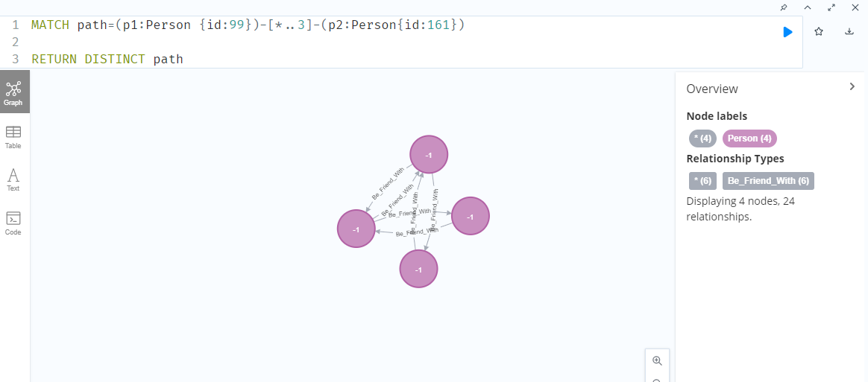

路径上age>22的集合
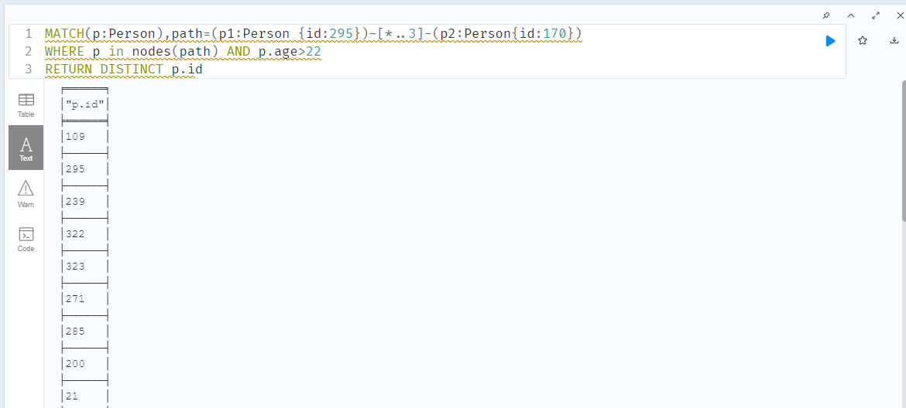
295-170间的路径
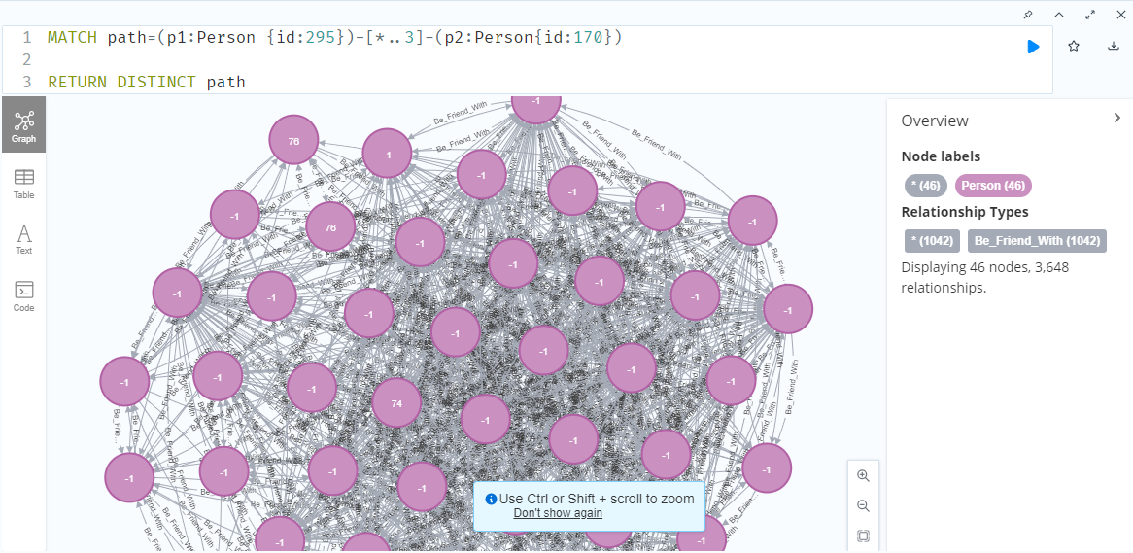
路径上age>22的集合
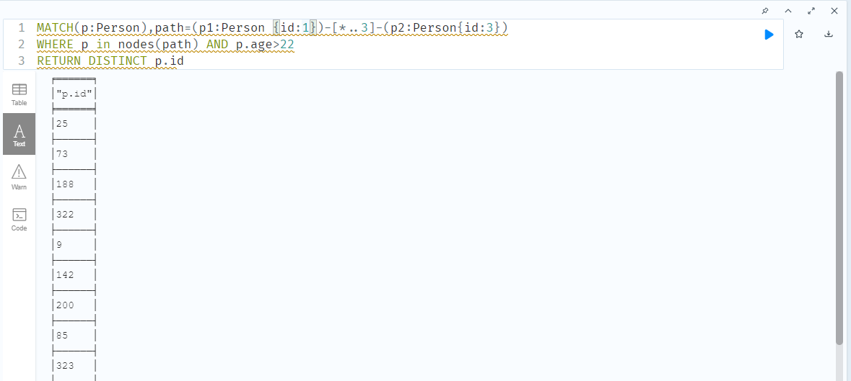

1-3间的路径

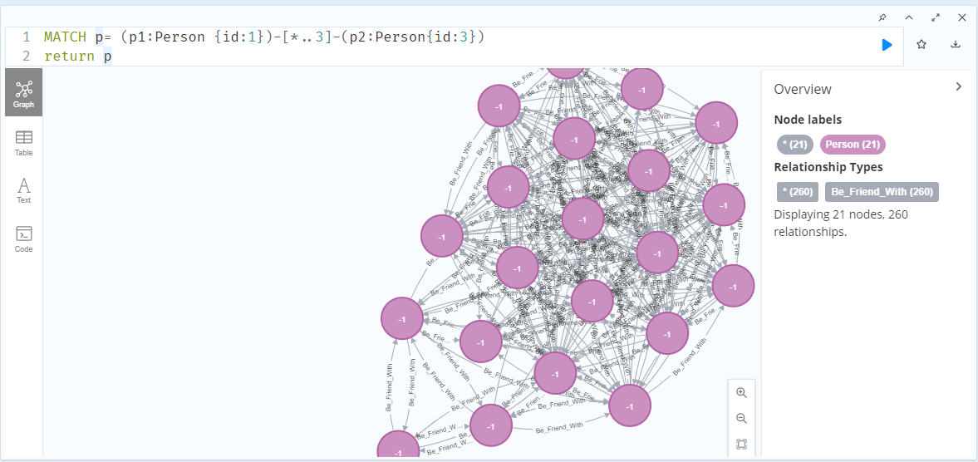
路径上age>22的集合
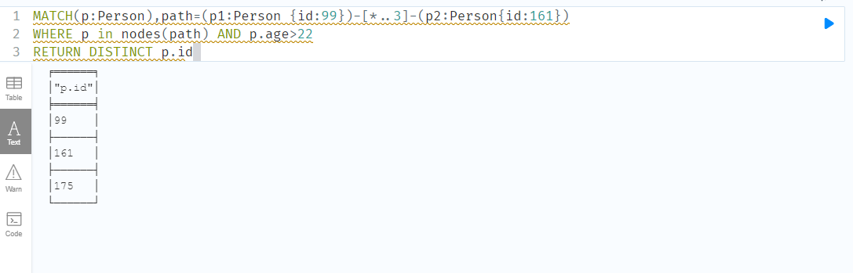

实验心得
数据的预处理比较麻烦，想处理成方便导入neo4j的形式需要注意很多细节。
Cypher语言的内容很多，学习时翻阅了手册上的许多语法和函数等内容，花了相当长的时间。

